龙江双成 第四版 2008年11月20日

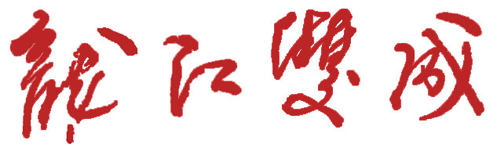 long jiang shuang cheng 2008年11月20日 第九期
中交二航局哈大铁路客运专线项目经理部一份部 主办
幽默一下
1、一天逛小吃街发现一家卖蛋塔的店每一种看起都十分美味可口，想买个来试试我问店员 : 「请问这是单卖的吗」店员 :「不，这是日本的」
2、有一天，一家失火了，爸爸妈妈都逃出来了，只剩下一个儿子还在里面。妈妈很紧张的在屋外大喊："儿子阿.....你在干麻 ......都失火了还不出来 ...."儿子回答 ："我在穿袜子阿....."妈妈又说，"都失火了还穿什么袜子...."过了五分钟，儿子还没出来......妈妈又紧张的喊，"儿子阿，你到底在干什么？快出来 ~ 都失火了，还待在里面....."儿子说，"我在脱袜子阿........
3、有个人到河边钓鱼先穿了个树叶～半天没鱼上钩，他又换了块面包～一样半天没鱼上钩～没办法他只好去换蚯蚓～一样还是半天没鱼上钩～～他气愤之下～掏出100rmb 摔入水中大骂："*—# 要吃什么！自己去买！！！
加强保温措施
决战23#～42#墩
近来，哈尔滨的温度已经达到了零下十五度，由于受到三电改迁的影响，最后的十九个桥墩死死的阻扰了施工进度，如不在冬休前将这十九个墩身完工，将严重制约、影响明年的制、架梁施工进度，为此项目部准备了一套冬季施工防护措施：在现场搭建起了临时帐篷，成立了专门的控温小组和养护人员，加强保温措施，承台采用8个中型煤炉布置在承台模板四周加温，而墩身模板内则是在对角处摆放了两个可供热1000㎡的锅炉昼夜加温，保证养护棚内温度在15℃以上。对拌合站进行了防寒处理，拌合用水加热温度保持在50℃以上，搅拌站配料仓经过蒸汽加温防护后，即使外部温度低于零下二十度，料仓内部也可维持五度以上。

陈丽丽
习·再学习

在中交第二航务工程局哈大客运专线项目部工作了一年多，使我收获颇丰，感受颇多。并且在技能各方面都有了长足的长进，受益匪浅。在此，向所有的领导以及所有给我帮助和关心的同事致谢。
自从来项目部报到的第一天，我便要融入到一个实力强劲的合作团队，这对于出来乍到的我来说，的确是一个很严峻的考验，需要我有极大的自信和勇敢，因为在来之前我完全没有信心确定我能做什么，虽然我知道我要的是什么，以及我所有的计划和目的，但我要有准备地迈出我的第一步，为以后的工作奠定良好的基础。
正式工作的第一天，我做了充足的准备，穿了一套很成熟的衣服，显得多少有一点点稳重。来到办公室等待分配任务，结果我被分到了资料室，负责资料管理、处理文件以及填报进度。猛然间我有了一种奇怪的感觉，为什么当这么多的工作交到我手里的时候，我便觉得不再是困难，而是对我的一种鼓励，使我对工作更有了信心。我很快就熟悉了这些工作，做起来也很顺手，完全没有那种生疏和硬朗的感觉，这些使我内心多多少少有点踏实，面对领导和同事不再感到畏惧，自然而然地融入了这个集体。
刚刚开始工作别人难免
会问到我一些问题，可是出乎我意料的是，当我找曹经理签字的时候他突然问我：“你是从哪个公司调过来的？是五公司的吗？”我真的很意外，“我是实习生”我说。他突然笑了：“一点都不像”。类似的问题徐总也问我“你是和他们一起来的实习吗？”我的回答：是。他说：不像，你显得很老练。当听到这一些意外的话语，我感触很深，同时也给了我很大的鼓励，让我体会到了被肯定的感觉。但我知道，这才是刚刚开始，日后需要我更多的努力和付出，因为我知道我还要很多东西要学、要掌握，需要学习的有太多太多。我必须谦虚地学习和接受每一门技术和学问。
随着工程进度的加快，各项工作也紧张起来，必要的时候我要到工地上帮着复核地质和检测桩基，其实我很喜欢到工地跟别人请教一些有关施工的一些技术和流程，把我所学的知识和实际操作找到一个真正的契合点，能够学以致用，把所学的知识应用到更宽更广的领域，现场的一些技术和经验真的非常非常值得学习和操作，别人的一些实际经验对自己有很大很大的帮助。例如：复核地质的时候，和设计代表一起验土样，虽说在学校的时候做过一些土力及地质实验，但要准确地掌握各种地质的承载力以及各种

土的状态，对我来说还是有点生疏，可是看到别人能够熟练而准确地记录每一种土样对应的状态，自己仍要动手捏一捏，仔细看一看，久而久之，也就很熟练了，但别人的经验和技术还是给了自己很大的影响。第一次检桩做声测，要用三角形把声测管的布置示意出来，然后量出每两根管之间的距离，并表示出来，然而每根桩的声测管布置方位都是不规则的，我怎样才能用统一的方位把它表示出来，这时有人告诉我，每个三角形都根据哈尔滨的方位来画，测的时候就不会有错了，我突然就明白了。无论是任何一项工作，技能和经验都起来至关重要的作用，然而谦虚和认真的态度也是必不可少的。但工作中仍是有很多问题是我所不能理解的，既然工作起来就是一个团队，为什么大家不愿意团结和合作，而是把自己的工作成绩紧紧地抱在怀里不原同别人分享，生怕别人抢了自己的功劳，同时也给别人的工作带来很大的难度。有一天我工作的时候，无意间听到一句话：“我们的台帐为什么要给啊？”那是你的事情又不是我们的事情。”我当时很不能理解。每个部门之间都需要合作，相当于一道道工序，必须相互衔接，否则每个人都会很被动，因而工作起来也拖拖

拖拖拉拉，之前的积极性也没了，我希望大家都能有一个很宽松的工作环境，这样才能带着愉快的心情来工作，效率显然也会不同，如果每个人都不合作，工作起来很别扭，时间长了也就会感到厌烦。总之，在今后的工作当中，我也必须平和地对待每一件事，扬己之长，避己之短，才能更好地融入到工作当中。
随着工作的深入，我对二航的认知也逐渐深刻，也为二航人的拼搏精神所感动，为二航的实力感到骄傲，看到二航局创造的一个又一个的奇迹，今年，随着苏通大桥的正式开通，使二航局再一次的向世人展示了雄厚的技术实力和创新精神，我们不得不再一次感动。看到太多优秀的领导带领员工不断进步，相信二航未来会在这些领导的带领下，迈出强有力的步伐，不断的攀升。我能来到这样的一个单位深感荣幸，感谢我有这样的一个机会，但我知道我仍有很大的差距，因此我会更努力。在此，我要感谢所有的领导和同事，是你们让我更快地成长。
最后，祝愿二航明天会更好！我们也会因此而努力……


哈大一分部最后一根桩灌注完毕

成16根、48根、直至52根的成绩，不断刷新施工纪录。至完工时，绑扎钢筋9977.48吨，浇注砼200208.36立方米。
在抓好施工进度的同时，项目部扎扎实实地抓好工程质量。将质量责任制落实到每个岗位、每名员工，各工序严把质量关，从收料、钢筋加工、砼搅拌，直至浇注，各环节一丝不苟地保证质量达标。至11月5日，经检测的5104灌注桩全部被评定为I类桩。
目前，现场正集中精力，以灌注桩完工作为新的起点，推动和发展生产好形势，做好冬季防护措施，继续争当排头兵，全力以赴交出年度最后一份答卷。（何彩平）

十一月六日下午九时许，哈大项目部顺利浇注完最后一根灌注桩。至此，项目部完成了全部5253根的灌注桩施工任务。
从去年8月份进场以来，项目部抱着“守好哈大北大门，争做中交排头兵”的信念，项目部领导班子及员工以“争科技领先，创管理一流”的精神，在直径1米，深达40多米的灌注桩施工中，党组织充分发挥战斗堡垒作用和先锋模范
作用，全体员工和各协作队伍奋勇争先，同心协力，每天夜以继日地加紧施工。征迁工作在分部领导的帮助指导下圆满完成，为施工大干奠定了基础；今年项目部又开展了两个战役的劳动竞赛，项目部上下热情高涨，干劲倍增，施工生产高潮迭起。所有施工人员抓紧每一个可作业天，争分夺秒地奋战，施工生产连创佳绩，在去年日完成桩29根纪录的基础上，今年又创造了日完成

11月3日，哈大铁路客运专线工程经理部一分部架设完第十榀箱梁，并于晚上六点半召开了全体架桥人员的现场交流会。至10月25日架设第一榀梁开始，架桥队每架设一榀梁开一次小会，每架设十榀梁召开一次经验交流会。
交流会上技术人员、设备管理人员及操作使用工等聚集在一起面对面的交流，就如何确保安全、质量、进度三步走的问题进行了讨论。轮流对架桥机运行、架设过程中遇到的问题和需要解决的问题作了沟通。提出在安全确保的情况下保证质量，在质量过硬的情况下去追求进度，使架梁工作又快又好的进行。（办公室）

哈大召开架桥人员交流会
确保安全、质量、进度三步走
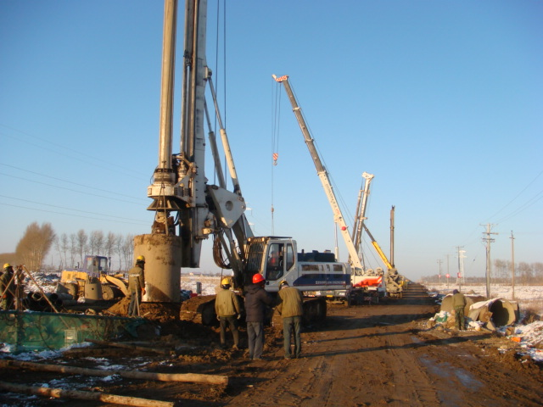
哈大铁路客运专线工程经理部一分部工地小报 主编：袁育真 副主编：李调元 编 辑：何彩平

图为现场桩基施工正在火热进行着。

